10. Основы релятивистской механики. Постулаты Эйнштейна. Преобразования Лоренца и их следствия. Импульс и энергия в теории относительности.
§16.1. Предпосылки появления теории относительности
Дорелятивистские представления о пространстве и времени.
- Пространство трёхмерно и Эвклидово. Время существует независимо от пространства;
- Длины тел и промежутки времени не зависят от выбора системы отсчета (т.е. абсолютны);
- Принцип дальнодействия:
  - Взаимодействие между телами распространяется мгновенно (с бесконечной скоростью);
  - Пространство не участвует в передаче взаимодействия;
- Преобразования Галилея: 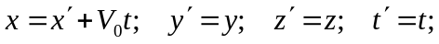
- Классический закон сложения скоростей: 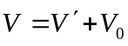 (вытекает из преобразований Галилея).
- Принцип относительности Галилея: законы динамики одинаковы во всех инерциальных системах отсчета, а, значит, все эти системы равноправны (следует из 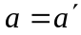).
Новые факты:
Факт (гипотеза) |  | Проблема |  | Пути решения
Уравнения Максвелла верно описывают весь комплекс электромагнитных явлений |  | Неинвариантны относительно преобразований Галилея |  | Г.А.Лоренц предложил свои преобразования взамен преобразований Галилея
Электромагнитное взаимодействие передаётся с конечной скоростью. | Противоречит принципу дальнодействия |  | Принцип близкодействия:  - Взаимодействие передаётся со скоростью света.  - Пространство участвует в передаче взаимодействия.
Изучение природы света – одна из главных проблем физики XIX века. Успехи волновой теории в начале XIX века: общепринятой стала точка зрения на свет как на волновой процесс в некоторой среде. В этой среде скоость распространения волны одинакова во всех направлениях.
Гипотеза: Электромагнитные волны распространяются в особой среде – «светоносном эфире» | Система отсчета, связанная со светоносным эфиром, оказывается выделенной, и принцип относительности Галилея не выполняется. | Необходимо обнаружить эту систему отсчета, измерив скорость движения Земли относительно неё.
Опыты Майкельсона-Морли:
- Пытались измерить скорость движения Земли относительно «светоносной» среды – эфира.
- Ни в одном из опытов не удалось обнаружить влияния скорости движения Земли на величину скорости распространения света.
- Вывод 1: скорость света в вакууме является величиной постоянной, не зависящей от движения источника и приемника. Это противоречит классическому закону сложения скоростей.
- Вывод 2: Никакой выделенной абсолютной системы отсчёта не существует. Это позволяет распространить принцип относительности Галилея и на немеханические явления.
§16.2. Постулаты Эйнштейна
В 1905 г. А.Эйнштейн (1879–1955) предложил пересмотреть классические представления о свойствах пространства и времени, исходя из справедливости двух основных постулатов:
► Принцип относительности Эйнштейна: все физические законы и описывающие их уравнения в инерциальных системах отсчёта одинаковы.
► Принцип постоянства скорости света: скорость света в вакууме есть величина постоянная, не зависящая от движения источника и приемника.
!!Замечания:
- Принцип относительности Эйнштейна представляет собой обобщение принципа относительности Галилея на все без исключения физические явления. Вариант его формулировки: все инерциальные системы отсчета равноправны.
- Сформулированные принципы являются постулатами, т.е. допущениями, выходящими за пределы прямой экспериментальной проверки.
§16.3. Преобразования Лоренца
Преобразования Галилея противоречат экспериментальным фактам. Необходимо найти другие преобразования, которые правильно описывают эксперимент. Это можно сделать, исходя непосредственно из постулатов Эйнштейна.
X, X`
Y
Y`
Z
Z`
O
O`
V₀
Рассмотрим знакомые по преобразованиям Галилея подвижную K`-систему 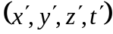 движущуюся относительно неподвижной K-системы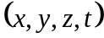, как показано на рисунке.
►Преобразования Лоренца: 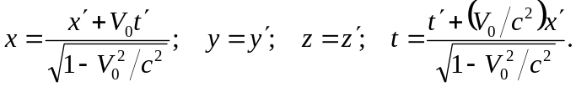
►Обратные преобразования Лоренца: 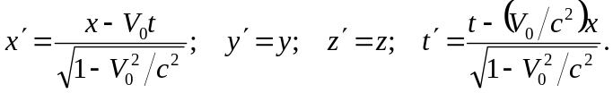
!!Замечания:
- В каждой инерциальной системе отсчета время отсчитывается по своим часам.
- При малых скоростях преобразования Лоренца превращаются в преобразования Галилея.
- Пространство и время не являются независимыми. Нет отдельного трёхмерного пространства и не зависящего от него времени. Есть четырёхмерное пространство-время.
- При 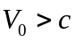 под корнем будет число <0, а при 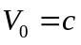 – ноль в знаменателе. Т.о. движение тел, обладающих массой, со скоростями равными или большими скорости света невозможно.
§16.4. Следствия преобразований Лоренца:
1. Относительность одновременности
Пусть два события одновременны в K-системе: 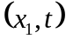 и 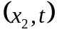. Найдём время этих событий в K’-системе: 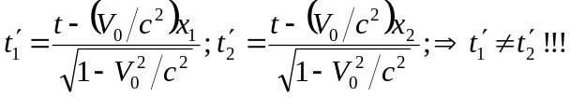
► Относительность одновременности: события, одновременные в одной системе отсчета, в другой системе происходят в разные моменты времени.
!!Замечание:
- События, связанные причинно-следственной связью не одновременны ни в одной системе отсчета, и причина всегда предшествует следствию.
2. Сокращение длины движущегося тела
► Собственная длина стержня – его длина , измеренная в той системе, где он покоится.
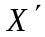
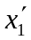
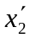
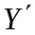

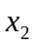
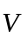
Пусть стержень движется со скоростью V относительно K-системы. Свяжем с ним систему отсчета K’. Тогда: 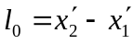. Подставим выражения для и :
X
Y
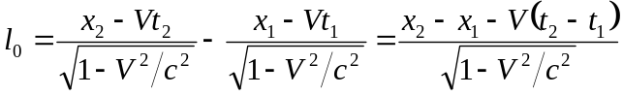.
Измерение длины в K-системе состоит в фиксации координат концов стержня в этой системе отсчета одновременно по часам данной системы. Т.е. должно быть 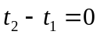. Если учесть 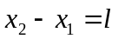, то получим соотношение: 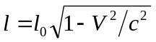
► Лоренцево сокращение: длина движущегося стержня в лабораторной системе оказывается меньше его собственной длины.
3. Замедление хода движущихся часов
► Собственное время часов 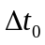 отсчитывается в той системе, где они неподвижны.
Пусть часы движутся со скоростью V относительно лабораторной K-системы. Свяжем с ними подвижную K’-систему. Часы в ней покоятся. Засечем в этой системе некоторый промежуток времени. Эту процедуру можно охарактеризовать 2-мя событиями: 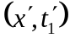 – включили секундомер; 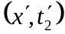 – выключили. Т.к. часы в этой системе покоятся, события происходят в одной точке 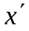. Тогда собственное время часов согласно определению: 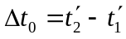. Используя обратные преобразованиями Лоренца, найдём промежуток времени между этими событиями в лабораторной K-системе:
X
Y
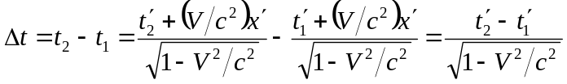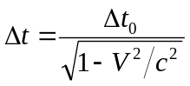
► Замедление времени: временной отрезок, измеренный по часам лабораторной системы, оказывается больше временного отрезка между теми же событиями, измеренного по движущимся часам.
Факт замедления времени подтверждается экспериментально: мюоны, содержащиеся в космических лучах, пролетают расстояния гораздо большие, чем можно было бы ожидать по их времени жизни, измеренному в состоянии покоя.
§16.5. Релятивистское сложение скоростей
Скорость материальной точки:
в лаб. K-системе: 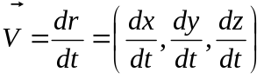; в подвижной K’-системе: 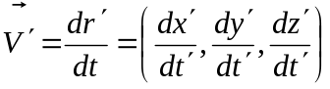
Из преобразований Лоренца: 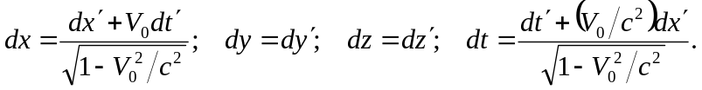
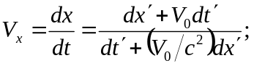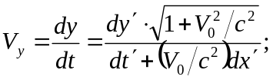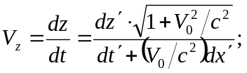
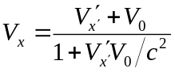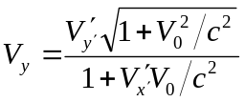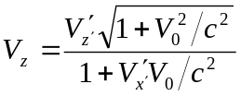
!!Замечание:
- При 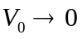 получим классический закон сложения скоростей.
- Если 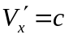, то по формулам преобразования скоростей и 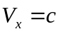, как и следовало ожидать.
Физический смысл теории относительности: Скорость света является предельной. Т.е. никакой сигнал, никакое воздействие тел друг на друга не могут распространяться с большей скоростью. Это один из тех законов природы, которые согласно принципу относительности должны быть во всех системах отсчета одинаковы. Значит и предельная скорость (она же скорость света в вакууме) должна быть во всех системах отсчета одинаковой.
§16.6. Пространственно-временной интервал.
►Инвариант преобразований – величина, которая после преобразований не меняется
Инварианты преобразований Галилея | Инварианты преобразований Лоренца
Законы динамики Ньютона | Законы природы (в том числе уравнения Максвелла) и скорость света
Длина тел: 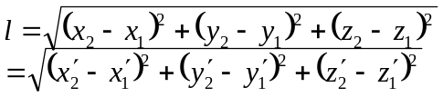 | Пространственно-временной интервал.
Временной интервал: 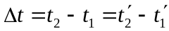 | Пространственно-временной интервал.
► Пространственно-временным интервалом между событиями 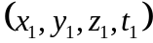 и 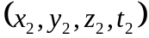 называется величина s:
Справедливость последнего соотношения проверяется простой подстановкой.
§16.7. Релятивистский импульс.
Закон сохранения импульса должен выполняться во всех инерциальных системах отсчета, т.е., он должен быть инвариантен относительно преобразований Лоренца. Для импульса, определенного по классической формуле 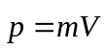 это не так. Поэтому:
► Релятивистский импульс: 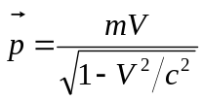
В данном выражении масса m – та же величина, что и в классическом определении импульса, и никакой новой «релятивистской» массы не вводится. Нет никаких оснований относить релятивистский корень к массе и говорить о ее зависимости от скорости. Масса m является инвариантной величиной, сохраняющейся во всех инерциальных системах отсчета.
► Релятивистское уравнение движения: 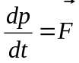
При скоростях 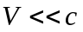 релятивистский импульс, а, следовательно, и релятивистское уравнение движения переходят в классические. Хотя по форме записи классическое и релятивистское уравнения движения похожи, из релятивистского уравнения получаются новые следствия:
- В общем случае векторы , и 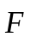 не совпадают по направлению
- Величина ускорения зависит от угла α между вектором силы и вектором скорости .
Релятивистское уравнение используется для описания движения заряженных частиц в электромагнитном поле: при проектировании ускорителей, где заряженные частицы ускоряются до релятивистских скоростей, на основе этого уравнения рассчитываются различные параметры ускорителя – длина линейных ускорителей и радиус окружности кольцевых ускорителей.
§16.8. Энергия релятивистской частицы.
В классической механике работа равна приращению кинетической энергии. Если вычислить работу по релятивистским формулам, то она оказывается равной приращению величины:
► Полная релятивистская энергия: 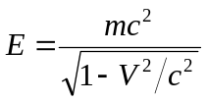
Если частица покоится 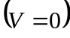, то в соответствии с этой формулой она обладает энергией:
► Энергия покоя: 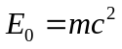
► Кинетическая энергия релятивистской частицы: 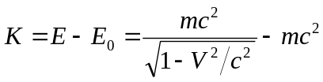
При малых скоростях получим классическое выражение для кинетической энергии:
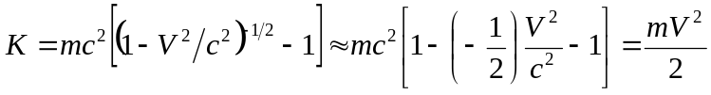
Из сравнения формул для импульса и энергии следует: 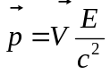
Энергия релятивистской частицы и ее импульс связаны соотношением: 

